基于点击化学合成星形聚合物
孟春凤，祝方明
(中山大学化学与化学工程学院 广州 510275)
摘要 本论文基于点击化学，以Cu(I)为催化剂，用Huisgen[3+2]环加成合成聚环氧乙烷的四臂星形聚合物。利用核磁共振(¹H NMR、¹³C NMR)，对中间体及聚合物的结构进行表征，说明所合成的聚合物为结构明确的星形聚合物；采用差示扫描量热法(DSC)对所制备的产品进行热分析，研究聚合物的冷却结晶温度及其熔融温度与原料的差别，发现星形聚合物的结晶温度与熔融温度都比分子量相当的线形聚合物低；利用流变仪对产物的水溶液粘度进行了测量，发现星形聚合物具有相比于分子量相当的线性聚合物更小的粘度。
关键词 聚环氧乙烷（PEG）；点击化学；星形聚合物
1 前言
对具有拓扑结构的聚合物的研究在近年受到越来越多的关注。星形聚合物作为一种新型聚合物材料，在工业上有广阔的应用前景。由于独特的支链形式、紧密的球形对称结构，星形聚合物具有一系列不同于线形聚合物的理化性质^{[1-3]}。现有常用于星形聚合物的合成手段存在不可避免的缺点^{[4-7]}，活性离子聚合条件苛刻，而活性/可控自由基聚合双基终止难以避免，难以得到确定结构的聚合物。
本文引入点击化学，利用点击化学的精确性与定量性^{[8]}，可以避免以上聚合方法的缺点，得到性能优异，结构明确的星形聚合物。
2 实验
以季戊四醇和戊炔酸为原料，以1-(3-二甲氨基丙基)-3-乙基碳二亚胺盐酸盐(EDC·HCl)为缩合剂，4-二甲氨基吡啶（DMAP）为催化剂，在二氯甲烷溶剂中合成端基为炔基的季戊四醇四戊炔酸酯。实验在无水条件下进行。在冰水浴中将DMAP的二氯甲烷溶液缓慢滴入反应体系，搅拌一个小时后，撤去冰水浴，常温搅拌两天后，依次用NaOH，HCl，NaCl溶液洗涤，取有机层除去溶剂得到产物季戊四醇四戊炔酸酯。
将端羟基聚环氧乙烷单甲醚（mPEG-OH）除水后溶于无水甲苯，在冰水浴中注入丁基锂的正己烷溶液，至无色溶液变为橙黄色，并搅拌30min颜色不褪去。再按对甲苯磺酰氯(TsCl)/丁基锂为1.2：1比例加入对甲苯磺酰氯的甲苯溶液，搅拌10min后撤去冰水浴，常温搅拌过夜后过滤除去不溶物，将黄色澄清溶液旋转蒸发除去大部分溶剂，沉淀在大量冷乙醚中，得白色沉淀，溶解在二氯甲烷后再次沉淀在冷乙醚中，得纯化的产物mPEG-OTs。
再以NaN₃/mPEG-OTs为5:1的比例投料，以N, N-二甲基甲酰胺为溶剂，在100℃无氧条件下搅拌过夜后过滤除去不溶物，除去溶剂溶解再CH₂Cl₂中，用纯水洗涤两次后，取无色的有机层溶液旋转蒸发至仅留少量溶液，沉淀在冷乙醚中，得到聚合物前躯体mPEG-N₃。
以季戊四醇四戊炔酸酯/mPEG-N₃为1：1的比例投料，溴化亚铜/三苯基磷为催化剂，甲苯为溶剂，在60℃无氧条件下反应两天，浓缩溶液后沉淀在冷乙醚中，抽滤，得到四臂PEG星形聚合物。
利用Mercury－Plus300型核磁共振波谱仪对中间产物和目标产物进行结构分析，利用TAMDSC2910型调制式示差扫描量热仪对星形聚合物进行热性能分析，利用TAARES/RFS型高级旋转流变仪对星形聚合物水溶液的粘度进行分析。
3 结果和讨论
3.1 结构分析
利用核磁共振波谱仪对中间产物及目标产物的结构进行了分析，测试结果如图。
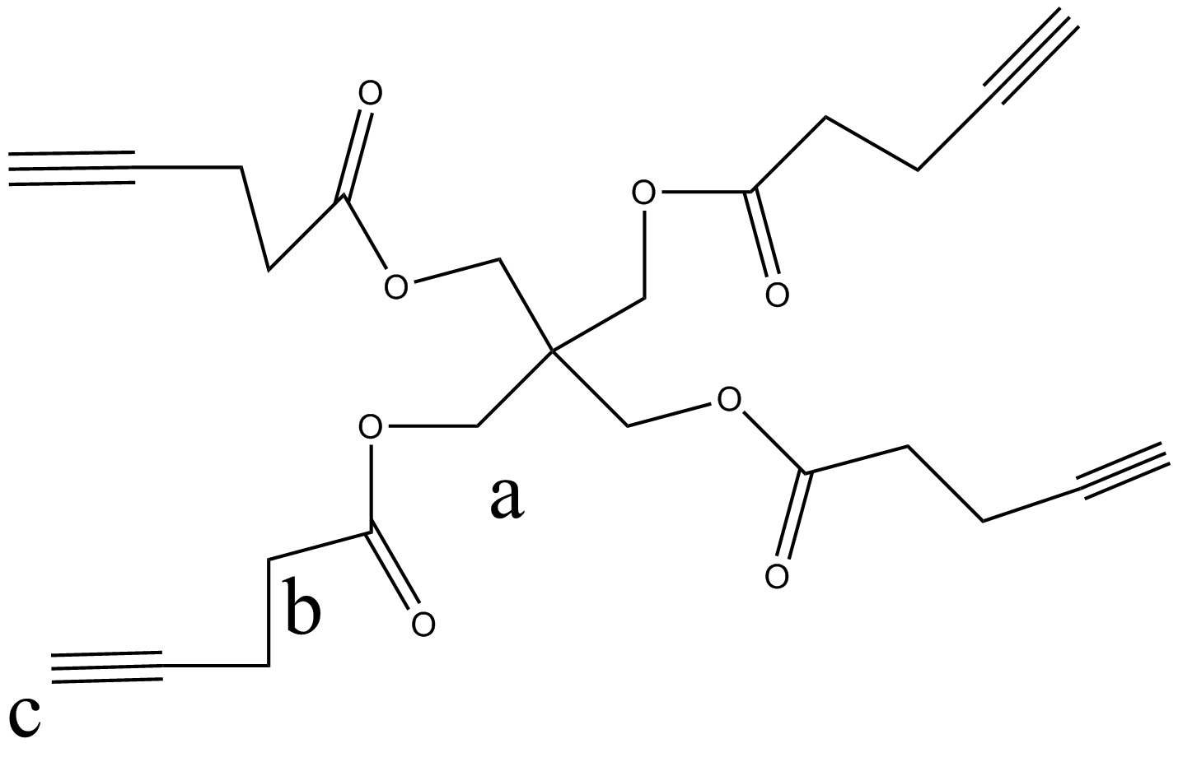
图Ⅰ 季戊四醇四戊炔酸酯的结构及核磁共振氢谱
图Ⅰ是季戊四醇四戊炔酸酯的结构式及核磁共振氢谱，每个质子氢都有对应的特征峰，羟基旁边亚甲基上的特征峰消失，2.0ppm处出现炔基氢的特征峰，可见戊四醇小分子的酯化效率接近100%。
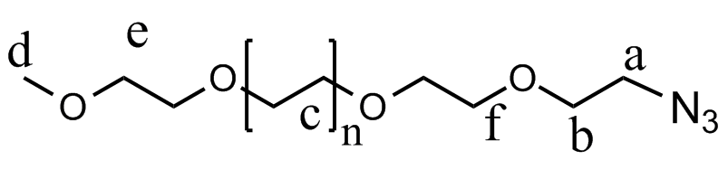
图Ⅱ 端叠氮基聚环氧乙烷单甲醚的的结构及核磁共振氢谱
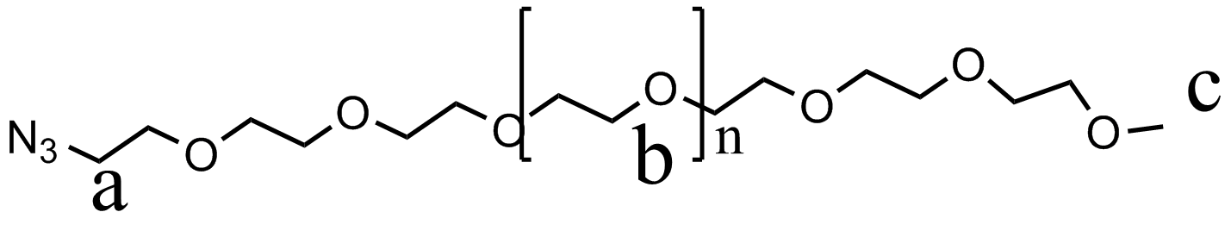
图Ⅲ 端叠氮基聚环氧乙烷单甲醚的结构及核磁共振碳谱
图Ⅱ，图Ⅲ分别为端叠氮基聚环氧乙烷单甲醚的核磁共振氢谱和碳谱图，从氢谱中可看到每组质子都有对应的特征峰，叠氮旁边亚甲基对应的特征峰在3.4ppm左右。碳谱中几乎不见杂质峰，每个峰都有确定的归属，可见叠氮基的取代效率几乎为100%。
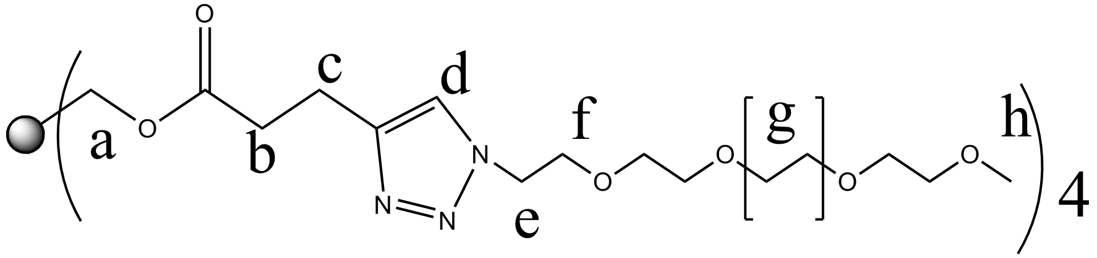
图Ⅳ 端叠氮基聚环氧乙烷单甲醚的结构及核磁共振氢谱
图Ⅳ为四臂星形聚环氧乙烷的结构及其核磁共振氢谱，每个精细结构都有对应的特征峰，c组质子和e组质子的峰值积分比例近似为1：1，说明点击反应式1：1定量进行的。季戊四醇四戊炔酸酯的四个臂都与端叠氮基聚环氧乙烷单甲醚进行了偶联反应，得到的是臂数和分子量都确定的四臂星形聚合物。
3.2 星形聚合物的热性能

（a）
(b)

图Ⅴ 线形聚合物与星型聚合物的DSC曲线，(a)为熔融部分，（b）为结晶部分
用TAMDSC2910型调制式示差扫描量热仪对星形聚合物和分子量相当的线形聚合物无进行热性能分析，扫描速率为5℃/min，结果如图Ⅱ所示，图(a)为熔融部分，图Ⅱ(b)为结晶部分。分子量为5000的线形聚合物熔融温度为64℃，而星型聚合物的熔融温度只有43℃，这是由于星形聚合物具有球形对称结构，较小的晶体尺寸，链与链之间的缠结作用小，具有相比于分子量相当的线性聚合物更低的熔点，故星型聚合物可作为改善固体热加工性能的添加剂。从图Ⅱ(b)中可见，分子量为5000的线形聚合物结晶温度为44℃，而星形聚合物的结晶温度为12℃。这是因为相比于分子量相当的线形聚合物，星形聚合物具有较小的原子空间排列尺寸，插线板模形认为高分子结晶时链段只发生局部的调整，分子链是完全无规进入晶格的，由于星形聚合物链与链之间的缠结作用比线性聚合物小，故结晶温度更低。
3.3 星型聚合物的粘度表征
表Ⅰ 星型聚合物与线性聚合物的粘度比较
rate/s-1 | PEG5000/ Pa·s | star polymer/Pa·s
0.1 | 0.08064 | 0.03767
0.14678 | 0.20376 | 0.10585
0.21544 | 0.13554 | 0.06714
0.31623 | 0.09454 | 0.05102
表Ⅰ为10mg/mL的线形和星形聚合物水溶液在一系列剪切速率下的粘度比较，可见相同浓度下，星形聚合物水溶液的粘度小于线形聚合物水溶液的粘度，这也是由星形聚合物特殊的球形结构决定的。
参 考 文 献
- J. M. Frechet. Dendrimers and other dendritic macromolecules: from building blocks to functional assemblies in nanoscience and nanotechnology. J. Poly. Sci: Part A: Polym. Chem 2003, 41: 3713-3725.
- K. Ishizu, H. Kitano, T. Ono, S. S. Uchida. Synthesis and characterization of polyfunctional star-shaped macromonomers. Polymer. 1999, 40: 3229-3232.
- W. Radke, J. Gerber, G. Wittmann. Simulation of GPC-distribution coefficients of linear and star-shaped molecules in spherical pores, comparison of simulation and experiment. Polymer 2003, 44:519-525.
- H. A. Al-Muallem, M. D. Knauss. Graft copolymers from star-shaped and hyperbranched polystyrene macromonomers. Journal of Polymer Science: Part A: Polymer Chemistry, 2001: 39, 3547-3555.
- A. Hirao, K. Kawasaki. T. Higashihara. Precise synthesis of asymmetric star-shaped polymers by coupling reactions of new specially designed polymer anions with chain-end-functionalized polystyrenes with benzyl bromide moieties. Science and technology of advanced materials. 2004, 5(4): 469-477.
- G. H. Jiang, L. Wang, T. Chen, et al. Synthesis of multi-arm star polystyrene with hyperbranched polyester initiators by atom transfer radical polymerization. Journal of Applied Polymer Science. 2006, 99: 728-733.
- Z. Guan. Control of polymer topology through late-transition-metal catalysis. J. Polym. Sci. Part A: Polym. Chem, 2003, 41: 3680-3692.
- Huisgen R, “Mechanism of l, 3-dipolar cycloadditions. Reply”. J Org. Chem. 1968，33，2291一2297.
致谢 感谢中山大学化学与化学工程学院创新化学实验与研究基金项目对本实验的资助，感谢祝方明教授对我的悉心指导。

The synthesis of star-shaped polymers by click reaction
ChunFeng Meng and FangMing Zhu
Institute of Polymer Science, School of Chemistry and Chemical Engineering, Sun Yat-Sen (Zhongshan) UniVersity, Guangzhou 510275

【Abstract】Star-shaped polymers are new functional materials with wide applications. Because of their unique branched chain, compact structure and globular shape, they have some Physical and Chemical characteristics different from linear analogues. Conventional strategies of the syntheses of star-shaped polymers are restricted by their fatal defect. After the introduction of click Chemistry, it’s possible to avoid these defects and obtain star-shaped polymers with excellent quality, specific structure and narrow molecular weight distribution.
In this thesis, four-arm star-shaped polyethylene oxide has been synthesized via click reaction by using Huisgen Cycloaddition. All the intermediates and resultant products were characterized and proved by ¹H NMR and ¹³C NMR. Differential scanning calorimetry (DSC) was used to analyze the difference of crystallizing temperature and melting temperature of star-shaped polymers and their linear analogues, which found that star-shaped polymers have lower crystallizing temperature and lower melting temperature. Through the study of the viscosity we found that star-shaped aqueous polymers solution have lower viscosity, compared to linear analogues.
【Key words】polyethylene oxide；click Chemistry；star-shaped polymer

